
МИНИСТЕРСТВО НАУКИ И ВЫСШЕГО ОБРАЗОВАНИЯ РОССИЙСКОЙ ФЕДЕРАЦИИ
Федеральное государственное автономное образовательное учреждение
высшего образования
«Дальневосточный федеральный университет»
(ДВФУ)
ШКОЛА ЕСТЕСТВЕННЫХ НАУК

Кафедра прикладной математики,
механики, управления и программного обеспечения

Киверова Алина Александровна
Кублей Иван Владимирович
Саитов Юрий Сергеевич
Слободчиков Владислав Андреевич
Смирнов Иван Викторович

ОТЧЕТ КОМАНДЫ ПО ПРОЕКТУ
«ТОМА И ЕГО ДРУЗЬЯ»

по дисциплине
«Проекты в информационных технологиях»

Б8119-09.03.04 Прогин

г. Владивосток
2020
Содержание
1. Описание проекта 3
2. Цель и задачи проекта 3
3. Участники и командные роли 3
3.1. Участники команды 3
3.2. Распределение ролей 3
4. Целевая аудитория (пользователи) проекта 3
5. Обзор существующих программных решений 3
6. Техническое противоречие 3
7. Идеальный конечный результат 3

Описание проекта
Сборник предметно-ориентированных развивающих мини-игр для детей от 3х лет, которые будут помогать познавать окружающий мир, изучать слова, цифры и простые арифметические действия.
Сборник будет в себя включать такие мини-игры как:
- «Четвёртый лишний» - среди четырех предметов три связаны общей темой. Необходимо найти лишний четвёртый предмет. Названия предметов и подробности о них(назначение, где можно найти и др.) будут озвучиваться диктором;
- «Математическое сражение» - рыцарь сражается с драконом. Ребёнок должен помочь рыцарю победить дракона, правильно решая простые математические задачки;
- «Скоростные гонки» - ребёнок выбирает себе гонщика, а затем помогает ему быстрее других добраться до финиша. Вокруг гоночной трассы будут раскиданы различные буквы. Ребёнку покажут и назовут букву, которую он должен будет найти среди раскиданных букв;
- «Лабиринт» - Ребёнок, управляя Томой, должен найти выход из лабиринта. Камера зафиксирована на Томе, а выход спрятан под одной из цветных дверей. Ребёнок должен находить подходящие к дверям по цвету ключи, чтобы затем покинуть лабиринт, открыв одну из цветных дверей.
- «Игрушечный конвейер» - Ребёнку будут даны части поломанной игрушки и её контур, по которому ему необходимо будет собрать игрушку. После сбора игрушки ребёнок может самостоятельно раскрасить её отдельные части.

Цель и задачи проекта
Целью проекта «Тома и его друзья» является разработка прототипа программного средства для прививания интереса познания окружающего мира детям, развития их воображения и обучение их взаимодействию с окружающим миром.
Задачи проекта:
- Провести анализ предметной области.
- Осуществить формальную постановку задачи.
- Разработать план и график работ над проектом.
- Специфицировать требования к программному средству.
- Разработать технический проект программного средства.
- Разработать прототип программного средства.
- Провести оценку соответствия результатов цели проекта.
- Разработать инвестиционный проект программного средства.
- Представить проект программного средства экспертной комиссии.

Участники и командные роли

Участники команды
Участник проекта | Роли в проекте (по Белбину)
Киверова Алина Александровна | Завершитель, реализатор
Кублей Иван Владимирович | Генератор идей, мотиватор
Саитов Юрий Сергеевич | Формирователь, орг. группы, оценщик идей
Слободчиков Владислав Андреевич | Мотиватор, вдохновитель команды
Смирнов Иван Викторович | Координатор, реализатор

Распределение ролей
Роли в проекте (по Белбину) | Участник/участники
Координатор (Co-ordinator) | Кублей
Мотиватор (Shaper) | Слободчиков
Генератор идей (Plant) | Кублей
Аналитик (Monitor evaluator) | Саитов
Реализатор (Implementer) | Киверова, Смирнов, Слободчиков
Вдохновитель команды (Team worker) | Слободчиков
Исследователь ресурсов  (Resource investigator) | Саитов
Завершитель (Completer finisher) | Киверова

Целевая аудитория (пользователи) проекта
Целевой аудиторией (пользователями) программного средства «Тома и его друзья» являются дети дошкольного возраста (3-7 лет).
В настоящий момент в процессе своей познавательной деятельности они решают следующие задачи:
- Прививание интереса ребенку к познанию окружающего мира;
- Развитие творческих способностей и воображения;
- Взаимодействие с объектами окружающего мира.
Используя программное средство «Тома и его друзья», дети смогут обучаться чему-то новому в развлекательной форме, а также познание мира для них станет куда приятнее и понятнее.
Таким образом, польза для целевой аудитории проекта от использования программного средства «Тома и его друзья» состоит в том, что дети дошкольного возраста смогут получить базовые знания арифметики в развлекательной форме.

Обзор существующих программных решений
Рассмотрим существующие программные решения проблемы.
Программное средство 1 – Learning games - ребёнок выбирает геометрические фигуры и ставит их как лестницы и мосты чтобы медвежонок добрался до мёда. [ https://vk.cc/aw6Vt1 ]
Программное средство 2 – Пазлы для мальчиков – набор мини игр с общеразвивающими заданиями (счет, изучение фигур и т.д). [ https://vk.cc/aw6VjU ]
Программное средство 3 – Синий трактор для малышей – набор мини игр, направленных на изучение новых предметов, профессий и цифр. [ https://vk.cc/aw6VaG ]
Программное средство 4 – Арифметика – изучение базовой арифметики и цифр. Цифры визуально изображены как некоторое количество какого-то предмета(еды, рыбок и т.д.) [ https://vk.cc/aw6UZE ]
Таблица сравнения программных средств

 | Learning games | Пазлы для мальчиков (Bimi Boo) | Для малышей (Синий трактор) | Арифметика
Обучающая функция | + | + | + | +
Познавательная функция | – | + | + | +
Развлекательная функция | – | + | + | –
Обучение счету | – | + | – | +
Развитие логики | + | + | + | +
Изучение фигур | + | + | – | –
Развитие творчества | – | – | – | –
Удобность интерфейса | + | + | + | +
Звуковое сопровождение | +/– | + | + | +
Наличие обучения | – | – | + | –
Таким образом, разработка программного средства «Тома и его друзья» является актуальной потому, что ни одно из известных существующих ПС не выполняет в полном объёме поставленную нами задачу.
Одними из примеров преимущества нашего ПС над существующими решениями на рынке могут быть:
- Игра комплексно обучает ребёнка базовой арифметике, буквам, цветам и цифрам, логике, знакомит с новыми предметами и словами. Среди популярных обучающих ПС нет тех, что содержали бы все перечисленные функции. Проще и удобнее иметь одну программу, которая включает в себя всё и сразу.
- Среди рассмотренных ПС, помимо игры “Синий трактор” ребёнку нормально не объясняется как правильно играть в игру: ни голосом, ни интерфейсом. В нашей игре мы постараемся сделать интуитивно понятный для ребёнка интерфейс, а также сделаем подробное голосовое обучение игре.

Техническое противоречие
В связи с нашими крайне ограниченными людскими, временными, финансовыми ресурсами, а также отсутствие практического опыта разработки ПО мы выделяем такие технические противоречия:
Первое техническое противоречие программного средства заключается в том, что чем больше разнообразного функционала мы добавляем, тем менее детально проработанной будет каждая отдельная функция.

С учетом целей и задач нашего проекта количество разнообразных мини игр будет напрямую влиять на качество итогового программного средства.

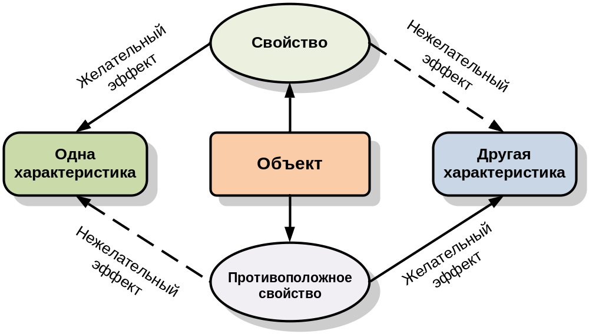
Детальная проработка функций
Создание ПС
Функции проработанные, но их мало
Большое количество функций
Разнообразие функций, но они плохо проработаны

Вторым техническим противоречием является выбор количества тем для обучения ребёнка: чем больше тем мы охватываем, тем менее подробно мы сможем ребёнку их преподать.
Углубление погружения в темы
Направления обучения
Углубленные знания ребёнка в теме
Неуглубленное погружение в темы
Большой охват тем для обучения

7. Идеальный конечный результат
Идеальным конечным результатом проекта является программное средство «Тома и его друзья», которое развлекает ребёнка во время обучения и максимально эффективно исполняет остальные образовательные функции такие как:
- Прививание интереса ребенку к познанию окружающего мира;
- Развитие творческих способностей и воображения;
- Взаимодействие с объектами окружающего мира;
- Обучение алфавиту, цифрам;
- Обучение примитивным арифметическим операциям;
- Подготовка к программе начальной школы.

